在线笔试

考生使用手册

（手机+手机）

|  |  |  |
| --- | --- | --- |
| 版本号：3.0 | 2024-02-02 |  |

目录

1.下载APP 1

2.登录及查看信息 1

2.1登录 1

2.2查看学校公告等信息 3

2.3进入业务查看考场 4

3.考中 4

3.1选择加入第一机位 6

3.2签约考试承诺书（若考试流程中没有设置该步骤则不会显示） 6

3.3人脸识别 7

3.4加入第二摄像头 8

3.5笔试答题 9

4.考后 12

# 1.下载APP

安卓手机需使用浏览器去官网下载，IOS可直接在App Store中输入“云考AI”进行下载

客户端安装地址：

**<https://home.yunkaoai.com/>**

谷歌浏览器下载地址：

**<https://www.google.cn/intl/zh-CN/chrome/>**

点击下载按钮下载并安装App

**设备及网络要求：**

支持IOS、鸿蒙、安卓系统

安卓Android：需要Android 9 以上，不可以使用OPPO/VIVO老款手机

网络：上下行10Mbps（尽量用个人网络，不要用公司或学校局域网、内网）

# 2.登录及查看信息

**2.1登录**

a.打开App，输入手机号和验证码（若使用身份证号登录，密码为身份证号后6位）

一天内可收10次验证码，短信验证码在30分钟内可重复使用； 如信号不好接收不到短信验证码或验证码次数用完，请及时联系学院管理员设置临时登录验证码进行登录(请勿重复多次获取验证码)



b.若该考生账号存在于多个学院，登录后可选择优先展示考试数据的学院，并可任意切换

当考生显示账号不存在时，检查验证码和账号是否输入正确；

客户端版本不正确或未使用最新版谷歌浏览器，请重新下载；

请确认学校或学院是否选择正确；

若以上都无误，请联系学院管理员，确认是否将考生信息导入到平台。

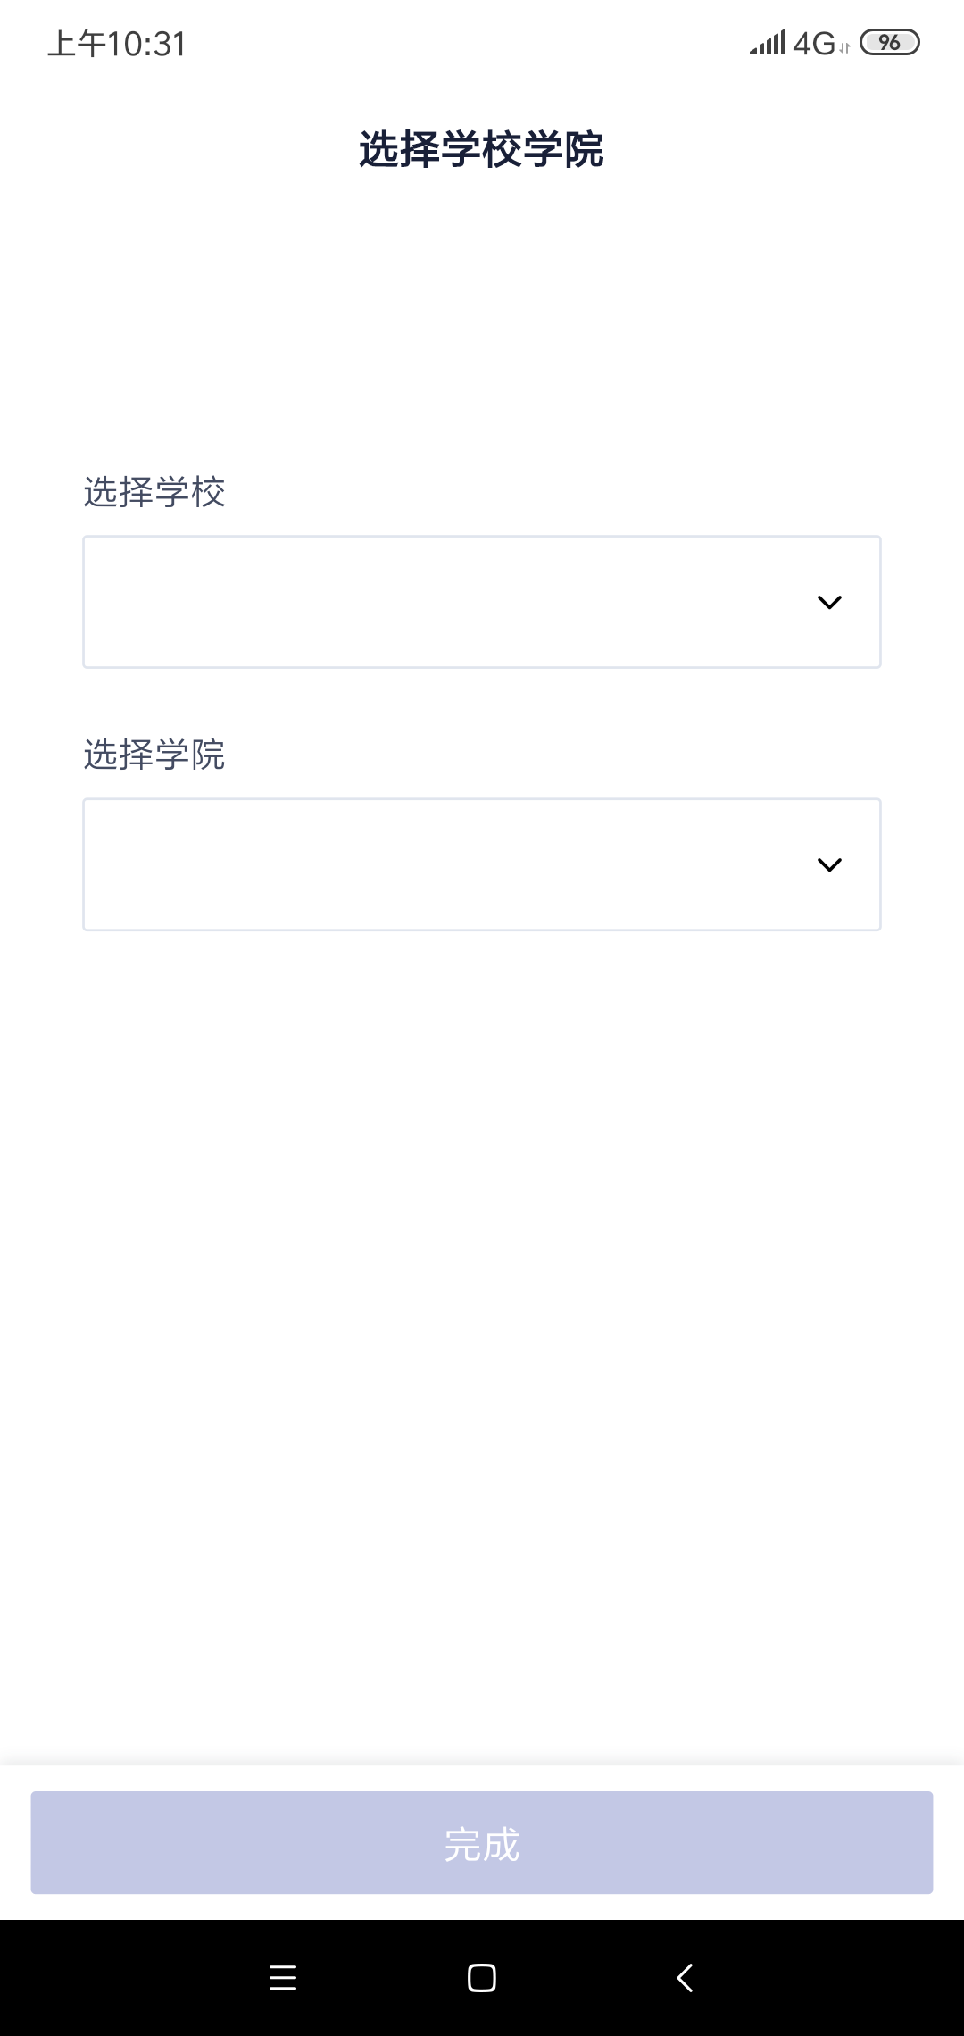

## 2.2查看学校公告等信息

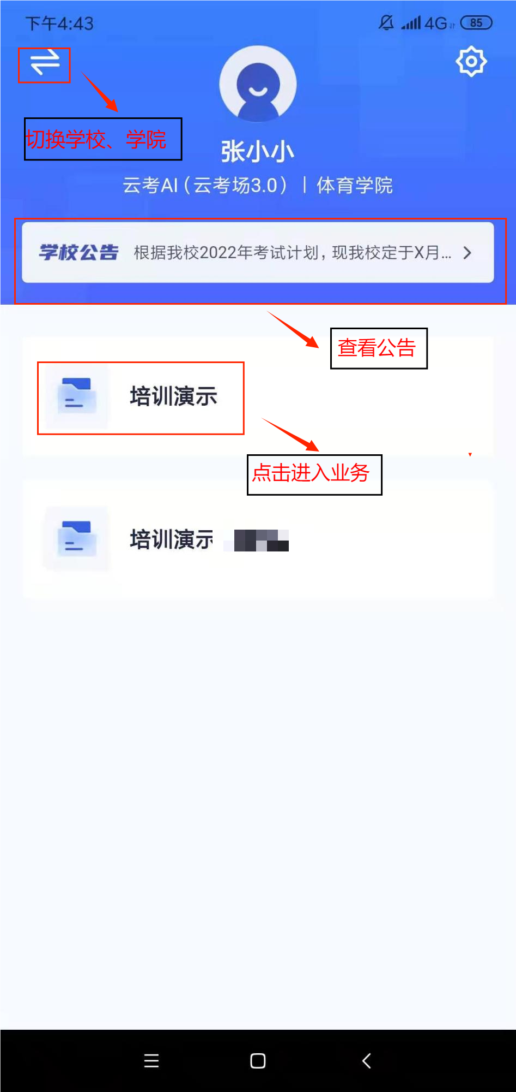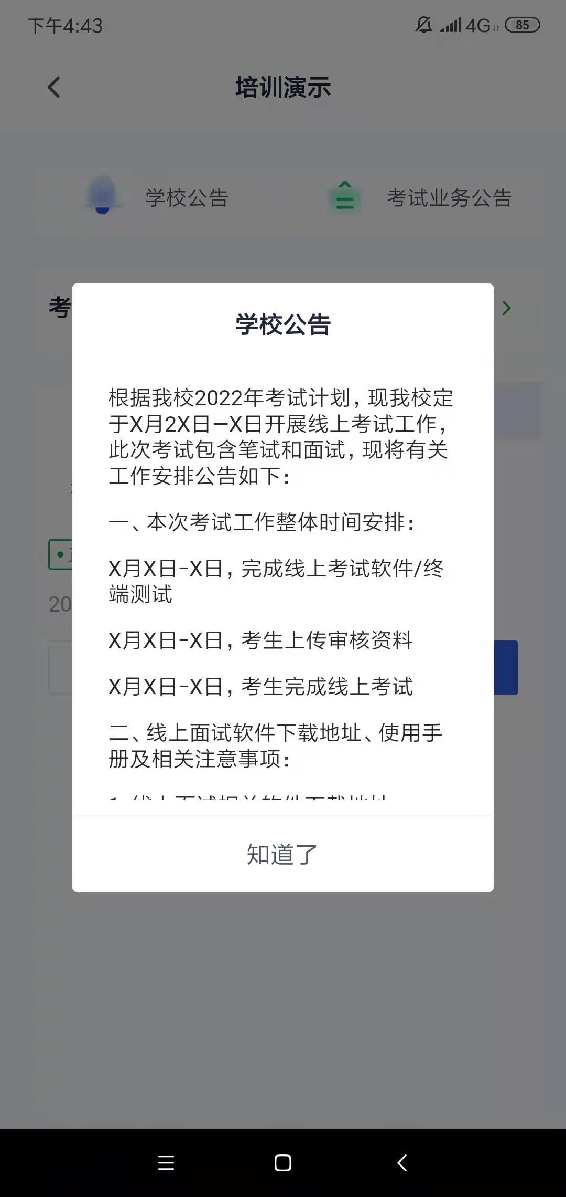

## 2.3进入业务查看考场

考生可查看该考试业务中的所有考场信息，包括考场名称、考试时间、考场状态等。请注意选择考试类型（笔试、面试、正式、模拟）和考试状态（进行中、未开始）。考试时间开始后，请刷新页面，并将考试状态切换到“进行中”。

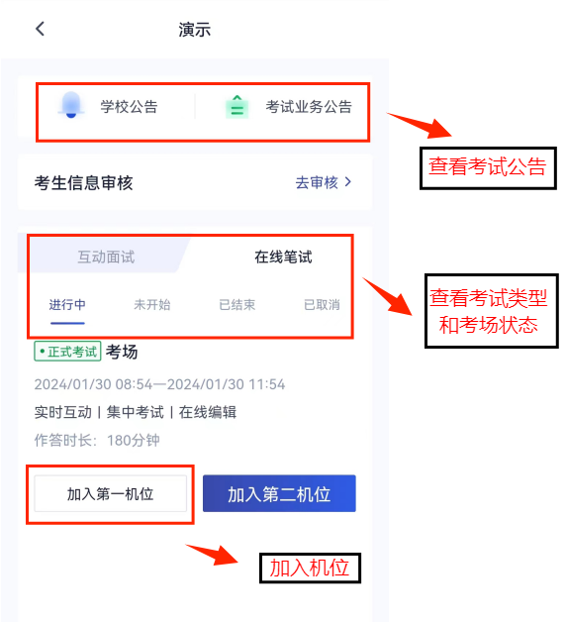

# 3.考中

考生二机位摆放在考生的右后方（或左后方）距离考生1米左右，45°拍摄，且二机位须拍摄到考生一机位的画面、考生双手摆放位置及考生周边环境。建议考生利用手机支架架设第二机位。二机位正确的摆放图和摄画面如下图所示：

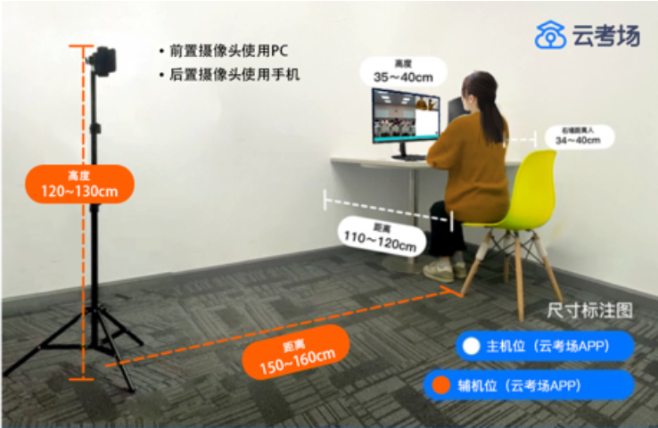

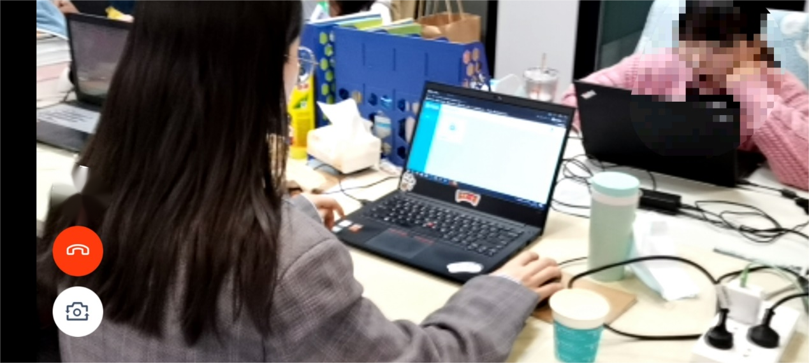

## 3.1选择加入第一机位

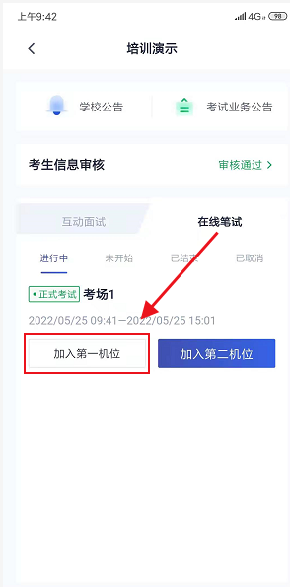

## 3.2签约考试承诺书（若考试流程中没有设置该步骤则不会显示）

考前需要阅读并同意考试承诺书（若考试流程中没有设置该步骤则不会显示）

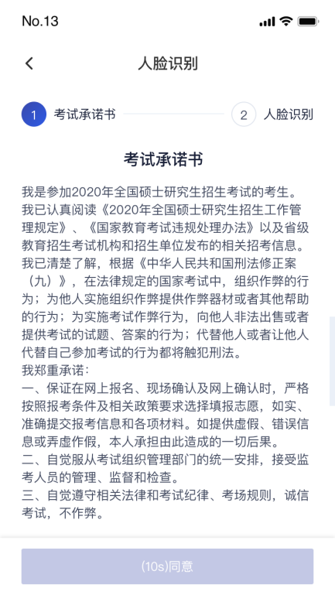

## 3.3人脸识别

1. 若考场开启了人脸识别，则需要进行人脸识别认证[（若考场没有开启人脸识别则不会显示）](https://confluence.class100.com/pages/viewpage.action?pageId=5538053" \l "id-%E8%80%83%E7%94%9F%E4%BD%BF%E7%94%A8%E6%89%8B%E5%86%8C%EF%BC%88web%EF%BC%89-%E7%AC%AC%E5%9B%9B%E6%AD%A5%EF%BC%9A%E7%AD%BE%E7%BA%A6%E8%80%83%E8%AF%95%E6%89%BF%E8%AF%BA%E4%B9%A6%EF%BC%88%E8%8B%A5%E8%80%83%E8%AF%95%E6%B5%81%E7%A8%8B%E4%B8%AD%E6%B2%A1%E6%9C%89%E8%AE%BE%E7%BD%AE%E8%AF%A5%E6%AD%A5%E9%AA%A4%E5%88%99%E4%B8%8D%E4%BC%9A%E6%98%BE%E7%A4%BA%EF%BC%89)
2. 阅读人脸识别须知

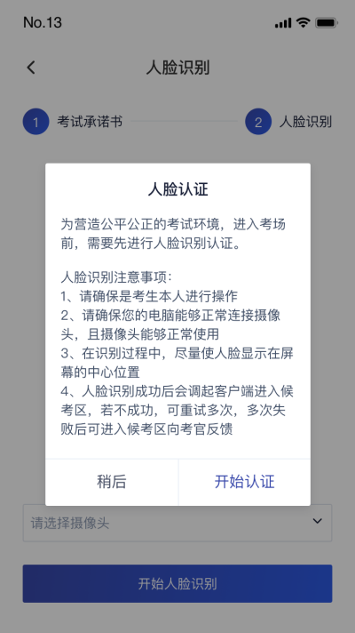

1. 进行活体检测和人脸识别认证



1. 若认证通过可进入下一步，若认证失败可重试或进入下一步

若提示人脸识别失败，首先确认房间光线是否合适，太强或太弱都不适合进行人脸识别；其次，有可能是身份证信息太过久远，导致与现在的信息有些不匹配；若以上两项都没有问题，人脸多次测试仍是失败，学生依旧可以进入考场，在考场内听从老师安排进行人工比对身份信息；若人脸识别失败后没有进入考场的选项，请学生及时更换设备后再进行考试。

## 3.4加入第二摄像头

1. 使用第二部手机打开App，并点击“扫描二维码”按钮扫描该二维码

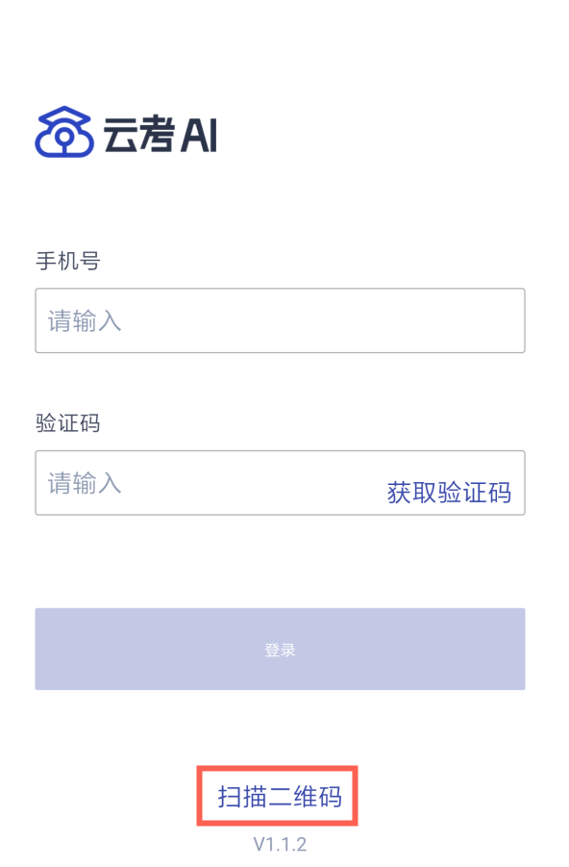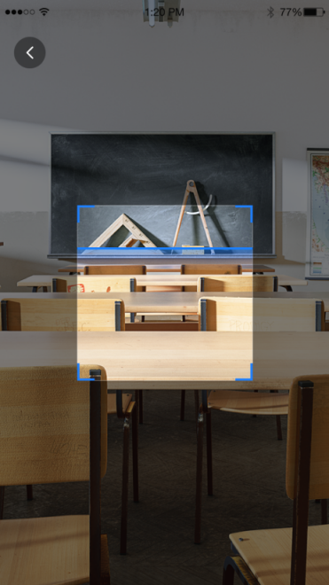

1. 也可在登录后选择“第二摄像头”加入考场

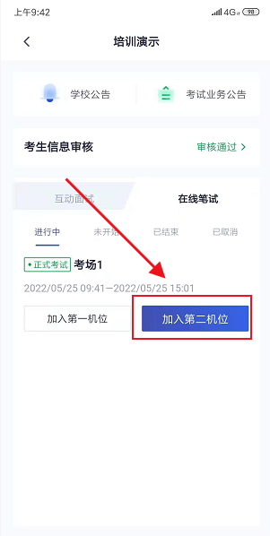

## 3.5笔试答题

考场内功能展示

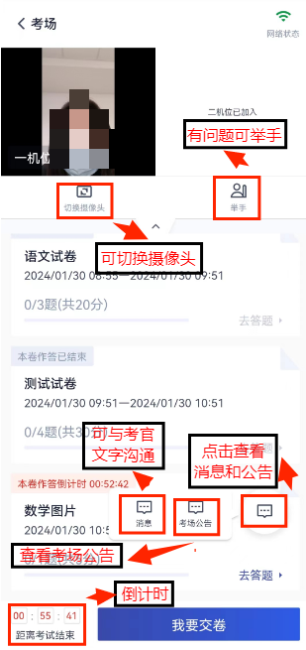

(a)当考官未下发试卷时，考生端一机位显示等待页面

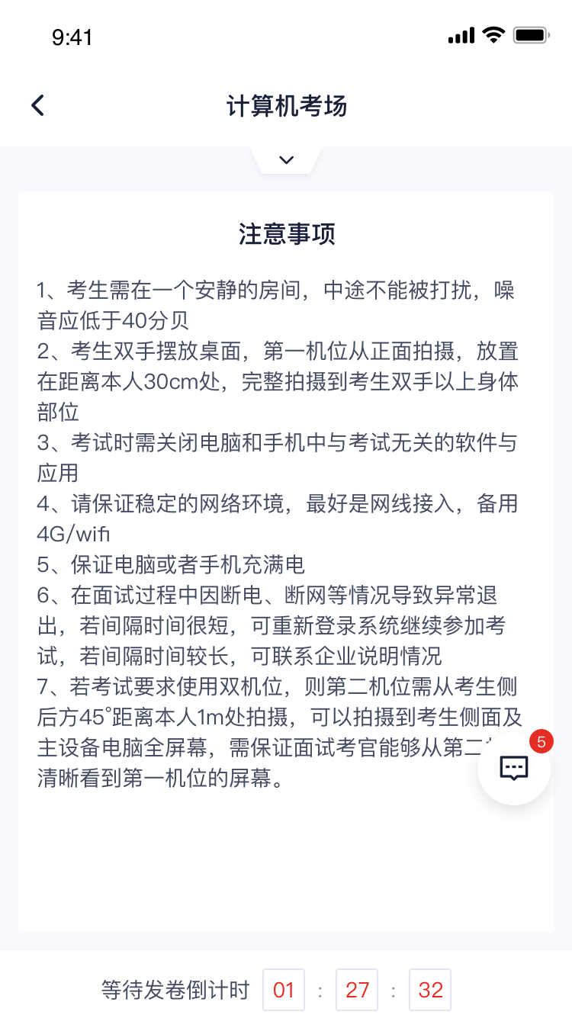

(b)当考官下发考卷时，考生端收到提示

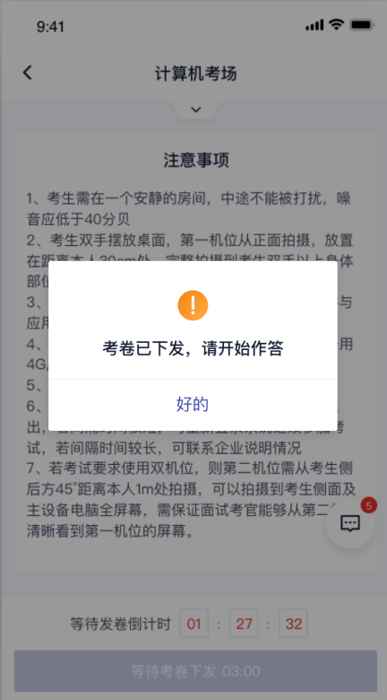

(c)开始答题后，考生可以在第一机位上进行在线作答。若考场添加了多份试卷，则考生首先需要选择答哪份

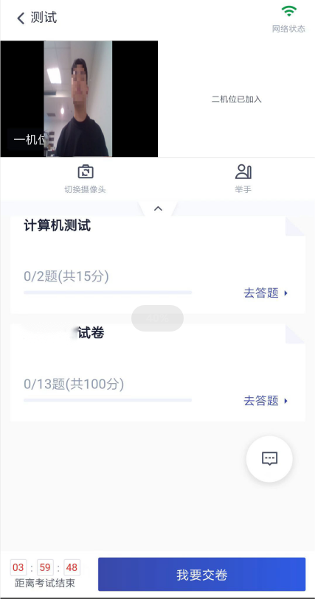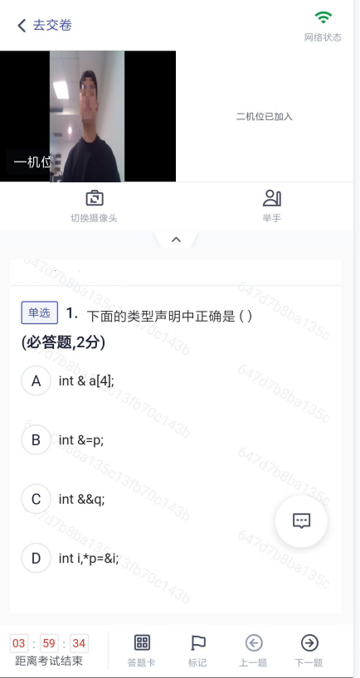

(d)答题完成后，需要返回试卷列表页面“提交答卷”，交卷后考生无法再次进入考场

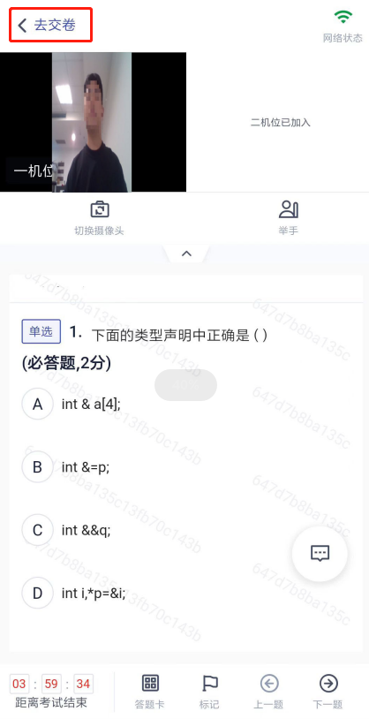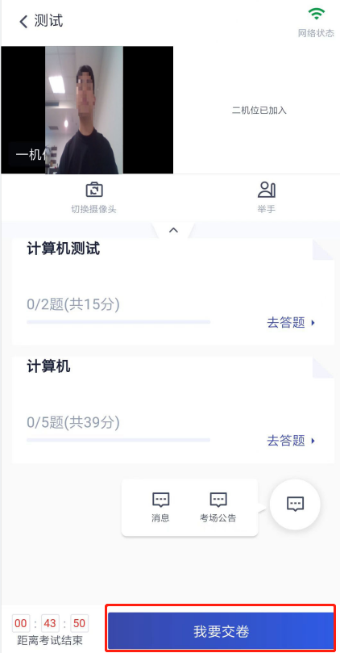

# 4.考后

1. 考试倒计结束后，考生会收到结束提醒，点击“确定”后退出考场

